Уважаемые родители!

Не оставляйте детей дома од­них!

*Безопасность ребенка является основным звеном в комплексе воспитания.*

*Дети в возрасте до 7 лет проявляют большой интерес к окружающим их предметам, в частности электро-приборам, аудио- и видеотехнике и взрывоопасным предметам.*

*Обеспечение безопасности ребенка дома – это комплекс мер предосто-рожности, который включает в себя безопасность всех составляющих вашего дома (кухни, ванной комнаты, спальни, зала и т. д.)!*

*Ребенок-дошкольник должен находиться под присмотром взрослых (родителей, воспитателя, няни). Не оставляйте ребенка дома одного на длительное время!*

Если все-таки оставили, то на видном месте напишите номера телефонов, по которым ребенок может быстро связаться (ваша работа, мобильный, милиция, скорая помощь, пожарная охрана, соседи). Проверьте, не оставили ли вы включенной воду или газ, выключили ли электронагревательные приборы. Закройте окна и тщательно заприте входную дверь.

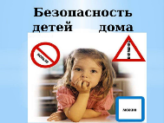

***Оставляя ребенка одного дома:***



* Проведите с ним профилактическую беседу. Объясните, какие из окружа-ющих его предметов способны причи-нить ему травму, пользование какими приборами для него категорически запрещено пользоваться .
* Займите ребенка безопасными играми.
* Закройте окна и выходы на балконы, при необходимости открытыми можно оставить форточки или фрамуги.
* Перекройте газовый вентиль на трубе.
* Уберите с плиты кастрюли и чайники с горячей водой – опрокинув их, ребенок может получить ожоги.
* Проверьте правильность размещения игрушек. Они не должны находиться на высоте, превышающей рост ребен-ка, так как, пытаясь достать игрушку со шкафа, он может получить травму при падении.
* Выключите и по возможности изоли--руйте от ребенка все электроприборы, представляющие для него опасность. А на электророзетки поставить специальные заглушки.
* Изолируйте от ребенка спички, острые, легко бьющиеся и легковоспламеняю-щиеся предметы.
* Уберите в недоступные для ребенка места лекарства и медицинские пре-параты (таблетки, растворы, мази), средства для мытья посуды и уборки помещения. Они могут вызвать раздра-жение слизистой глаз, ожоги повер-хности кожи, отравление.
* Ребенок должен знать телефоны 01, 02, 03, 0,4 для возможности использования его в экстренной ситуации.
* Оставляя ребенка дома, вы обязаны нау-чить ребенка не открывать двери посто-ронним, не разговаривать с людьми, находящимися за дверью, знать номера телефонов службы спасе­ния, родителей и соседей.

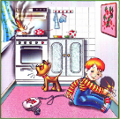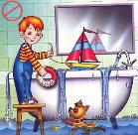

*Следите за тем, чтобы ваш ребенок был под присмотром, ухожен, одет, накормлен и вместе с вами познавал мир через окружающие его предметы, а не самостоятельно, через травматизм и опасность жизнедеятельности!*

***Ребенок должен запомнить:***

ЕСЛИ В ДОМЕ ЕСТЬ БАЛКОН,

ПОМНИТЕ – ОПАСЕН ОН!

И ОТКРЫТОЕ ОКНО

ПРИВЛЕКАТЬ ВАС НЕ ДОЛЖНО!

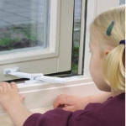

НИЧЕГО ОПАСНЕЙ НЕТ

ЧЕМ ЗАТОЧЕННЫЙ ПРЕДМЕТ!

БРИТВЫ, НОЖНИЦЫ, НОЖИ

НЕ ХВАТАЙТЕ, МАЛЫШИ!

КРАН ОТКРЫВАЙТЕ ОСТОРОЖНО,

ВЕДЬ КИПЯТКОМ ОБЖЕЧЬСЯ МОЖНО!

ДА И ХОЛОДНАЯ ВОДА

УВЫ, ПОЛЕЗНА НЕ ВСЕГДА.



ЕСЛИ ВДРУГ «ИСКРИТ» РОЗЕТКА,

ИЛИ СЛЫШЕН СТРАННЫЙ ТРЕСК,

ТЫ СКАЖИ ОБ ЭТОМ ВЗРОСЛЫМ –

САМ, ПОЖАЛУЙСТА, НЕ ЛЕЗЬ!

ЭЛЕКТРИЧЕСТВО ОПАСНО!

НЕУМЕСТНЫ ИГРЫ ЗДЕСЬ!

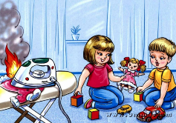

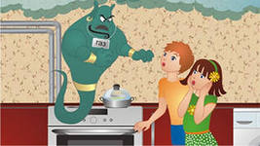

У МНОГИХ ЕСТЬ В КВАРТИРЕ ГАЗ,

И НЕ ЗАМЕТЕН ОН ДЛЯ ГЛАЗ.

НО, ПОМНИ, ЧТО ОПАСЕН ГАЗ –

НЕ ТЕРПИТ ОН С СОБОЙ ПРОКАЗ!

И КОЛЬ ЗАМЕТИЛ ЗАПАХ ГАЗА,

ОТКРОЙ ОКНО, ПРОВЕТРИ СРАЗУ!

ПОШИРЕ СВОРКИ ОТВОРИ,

И СПИЧКИ В РУКИ НЕ БЕРИ!

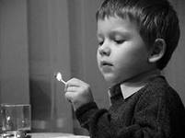

**«**БЕРЕГИТЕ СЕБЯ И СВОИХ БЛИЗКИХ И НЕ ЗАБЫВАЙТЕ, ЧТО САМАЯ ЛУЧШАЯ ФОРМАОБУЧЕНИЯ **– ЛИЧНЫЙ ПРИМЕР!»**

Муниципальное бюджетное дошкольное образовательное учреждение

детский сад № 7 «Жемчужинка»

**ПАМЯТКА ДЛЯ РОДИТЕЛЕЙ**

**«Безопасность ребёнка дома»**

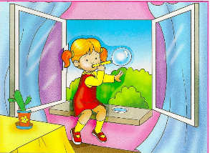

**Подготовила воспитатель:**

**Андреева Елена Владимировна**